数字调制解调实验报告
实验名称 | 数字调制解调实验
学生姓名 | 张桂嘉
学号 | 2022040399
实验日期 | 2026年6月2日
提交日期 | 2026年6月2日

1. 实验目的
本次实验围绕无线通信中的数字调制与解调展开，主要完成 BPSK、QPSK 和 16-QAM 三种调制方式的程序实现，并通过星座图观察不同调制方式的信号点分布。实验还进一步完成了解调函数和 BER 性能测试，用加性高斯白噪声信道模拟实际传输中的噪声影响。
通过这次实验，我希望达到以下几个目标：第一，理解比特序列到复数符号的映射过程；第二，掌握 NumPy 在数字通信仿真中的基本使用方法；第三，能够从星座图和 BER 曲线中分析调制方式的抗噪声能力；第四，熟悉 GitHub PR 和自动评分流程，保证代码、结果图和报告都能完整提交。

2. 实验原理

2.1 BPSK调制原理
BPSK 是二进制相移键控，每个符号只携带 1 bit 信息。本实验采用最常见的映射方式：比特 0 映射为 +1，比特 1 映射为 -1。因此 BPSK 的星座图只有两个点，位于实轴左右两侧，虚部为 0。
BPSK 的优点是实现简单、判决边界清楚、抗噪声性能较好。它的缺点也很明显：每个符号只能传输 1 bit，频谱效率不高。

2.2 QPSK调制原理
QPSK 每 2 bit 映射为 1 个复数符号，相当于一次传输两个二进制信息。本实验使用格雷码映射：00 对应第一象限，01 对应第二象限，11 对应第三象限，10 对应第四象限。四个星座点都除以 sqrt(2)，使符号幅度为 1。
格雷码映射的意义在于，相邻星座点之间只相差一个比特。这样当噪声使接收点误判到相邻区域时，通常只会产生 1 bit 错误，能降低误比特率。

2.3 16-QAM调制原理
16-QAM 每 4 bit 组成一个符号，其中前 2 bit 决定 I 路分量，后 2 bit 决定 Q 路分量。I/Q 两路的取值为 -3、-1、+1、+3，也采用格雷码顺序：00 到 +3，01 到 +1，11 到 -1，10 到 -3。
16-QAM 的星座图是 4×4 的方格。由于未归一化时平均符号功率为 10，所以程序中将符号除以 sqrt(10)，保证平均功率约为 1。16-QAM 的优点是频谱效率高，每个符号携带 4 bit；缺点是星座点间距变小，对噪声更敏感。

3. 实验方法与步骤

3.1 环境配置
实验在 Python 环境下完成，主要依赖 NumPy、SciPy、Matplotlib、pytest 和 pylint。首先在仓库根目录运行 python src/test_environment.py 检查环境，确认 Python 版本和依赖包正常。之后按实验要求补全 src/modulation.py、src/demodulation.py 和 src/performance_test.py 中的函数。

3.2 BPSK实现
BPSK 的实现比较直接。先把输入比特转换成 NumPy 数组，再使用公式 1 - 2 * bits 完成映射。这样 0 会变为 +1，1 会变为 -1。最后将结果转换为复数类型，方便和 QPSK、16-QAM 使用统一的数据接口。
def bpsk_modulate(bits):
bits = np.asarray(bits, dtype=int)
symbols = (1 - 2 * bits).astype(complex)
return symbols

3.3 QPSK实现
QPSK 要求输入比特数为偶数。程序先将比特序列 reshape 成两位一组，然后根据格雷码字典查表得到对应的复数符号。最后除以 sqrt(2) 完成归一化。实现时需要特别注意 01 和 10 的象限不能写反，否则自动测试中的相位和映射检查会失败。

3.4 16-QAM实现
16-QAM 要求输入比特数为 4 的倍数。程序把比特分成四位一组，前两位映射实部，后两位映射虚部。I 路和 Q 路共用同一个格雷码映射表。得到未归一化符号后除以 sqrt(10)，使平均功率接近 1。

3.5 解调与性能测试
在选做部分中，我实现了三种解调函数。BPSK 只需要判断实部正负；QPSK 计算接收符号到四个理想星座点的距离，选择最近点；16-QAM 分别对实部和虚部找到最近电平，再恢复对应的比特。BER 测试流程为：生成随机比特、调制、加入 AWGN 噪声、解调、计算发送比特与接收比特的差异。

4. 实验结果

4.1 BPSK星座图
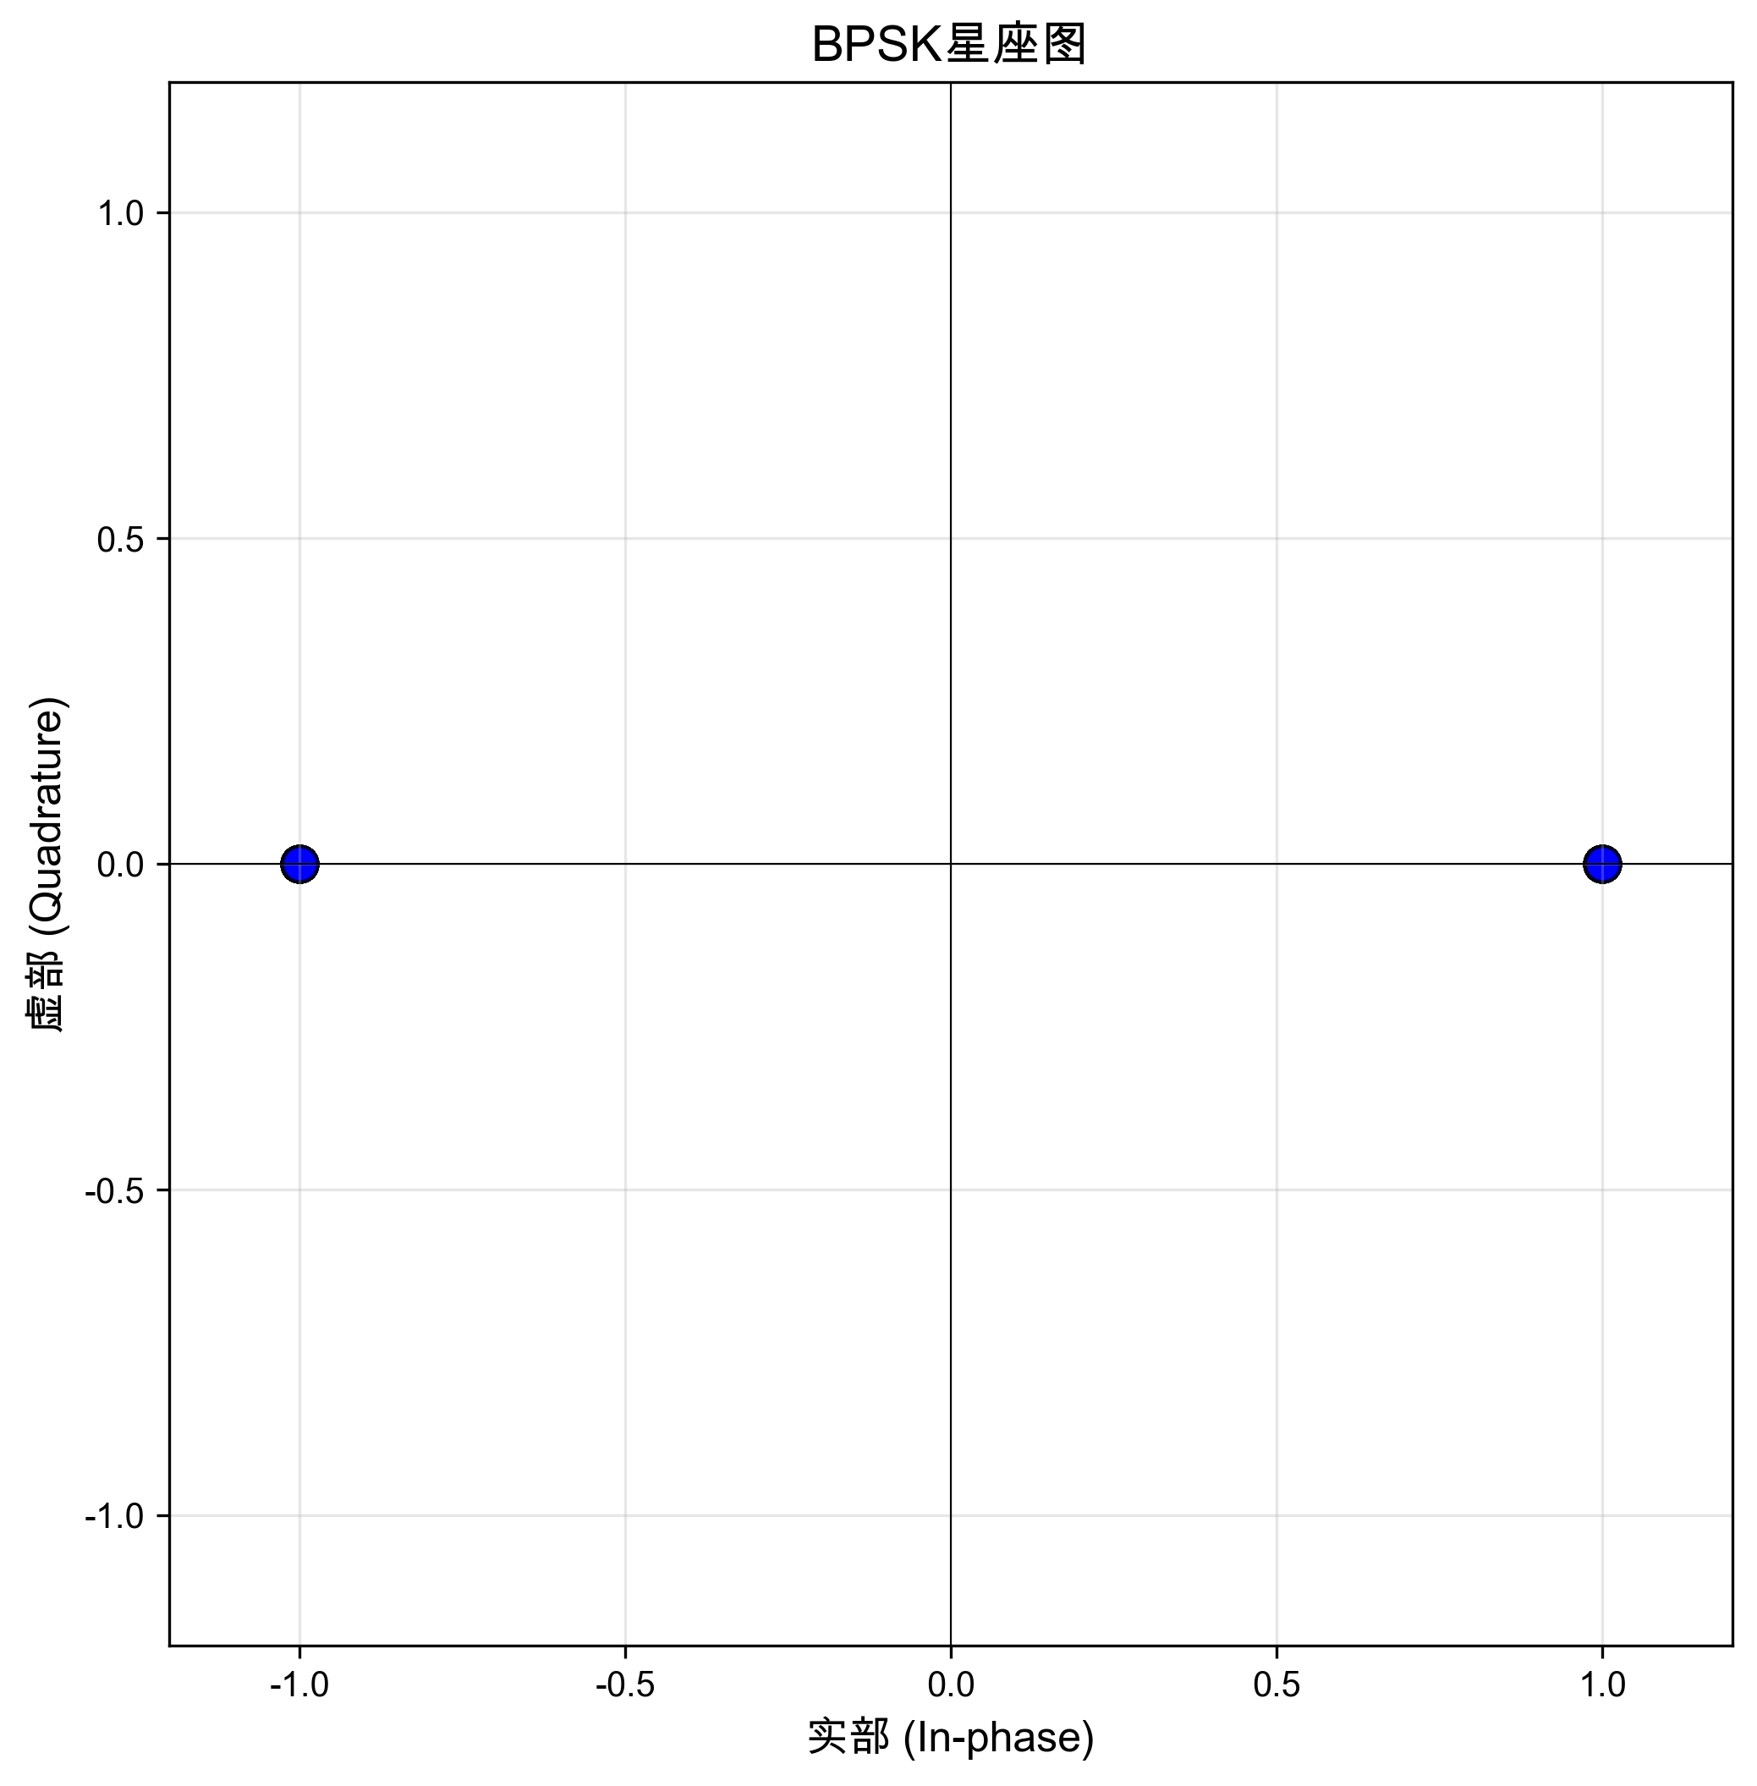
BPSK星座图
从图中可以看到，BPSK 只有两个星座点，分别位于实轴的 +1 和 -1 附近。两个点距离较远，因此在同样噪声条件下比较容易判决。

4.2 QPSK星座图
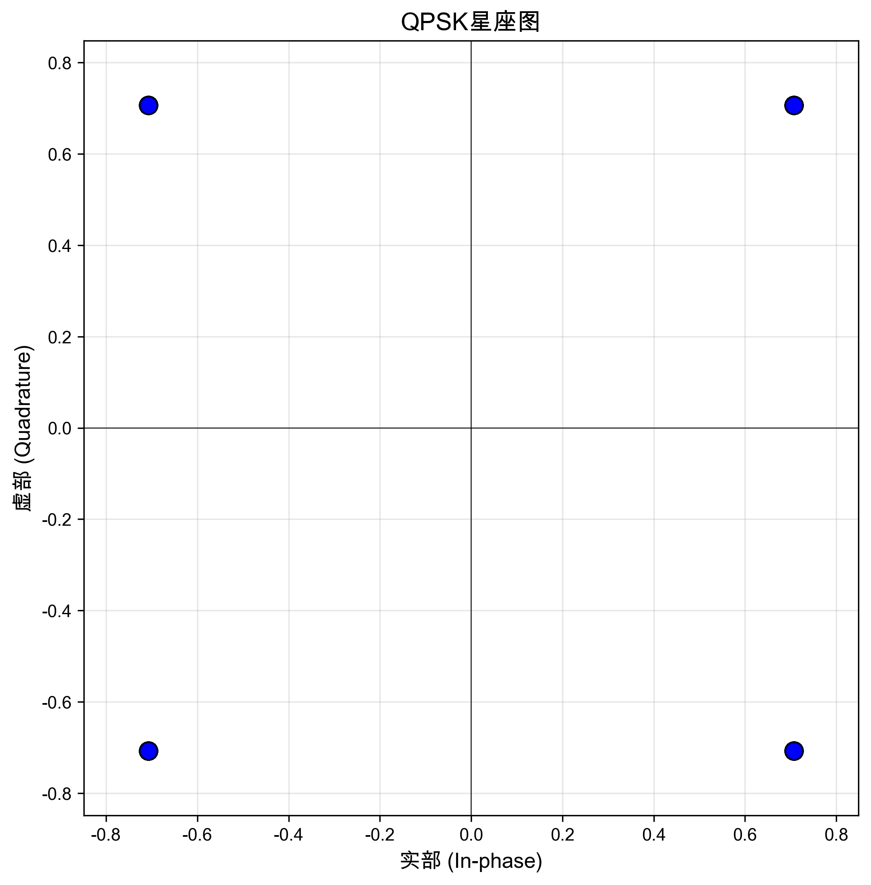
QPSK星座图
QPSK 的四个星座点分别位于四个象限，且到原点的距离相同。图中点的位置与实验要求的格雷码映射一致，说明分组和归一化处理正确。

4.3 16-QAM星座图
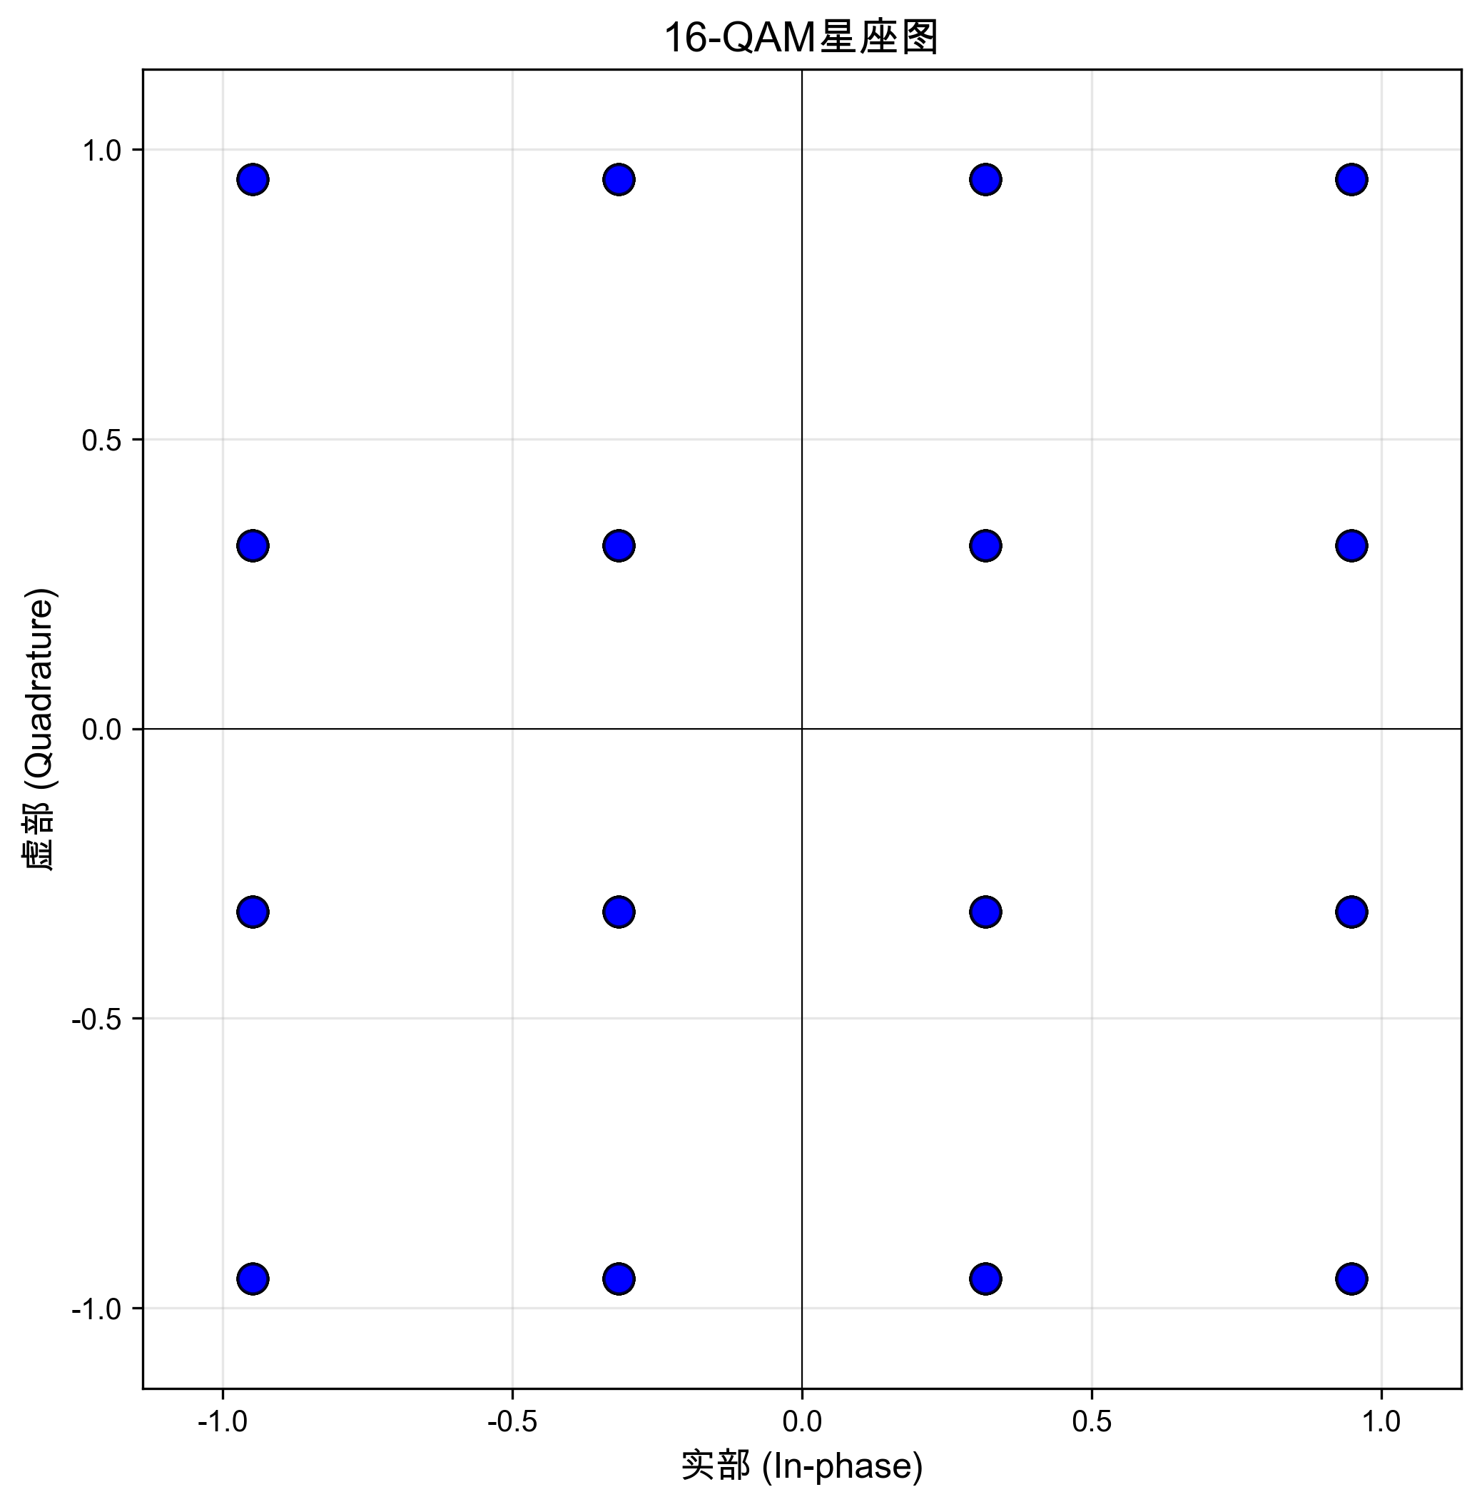
16-QAM星座图
16-QAM 星座图呈现 4×4 方格分布，实部和虚部的取值均来自 -3、-1、+1、+3 归一化后的结果。相比 BPSK 和 QPSK，16-QAM 的点更多，也更密集。

4.4 BER性能测试结果
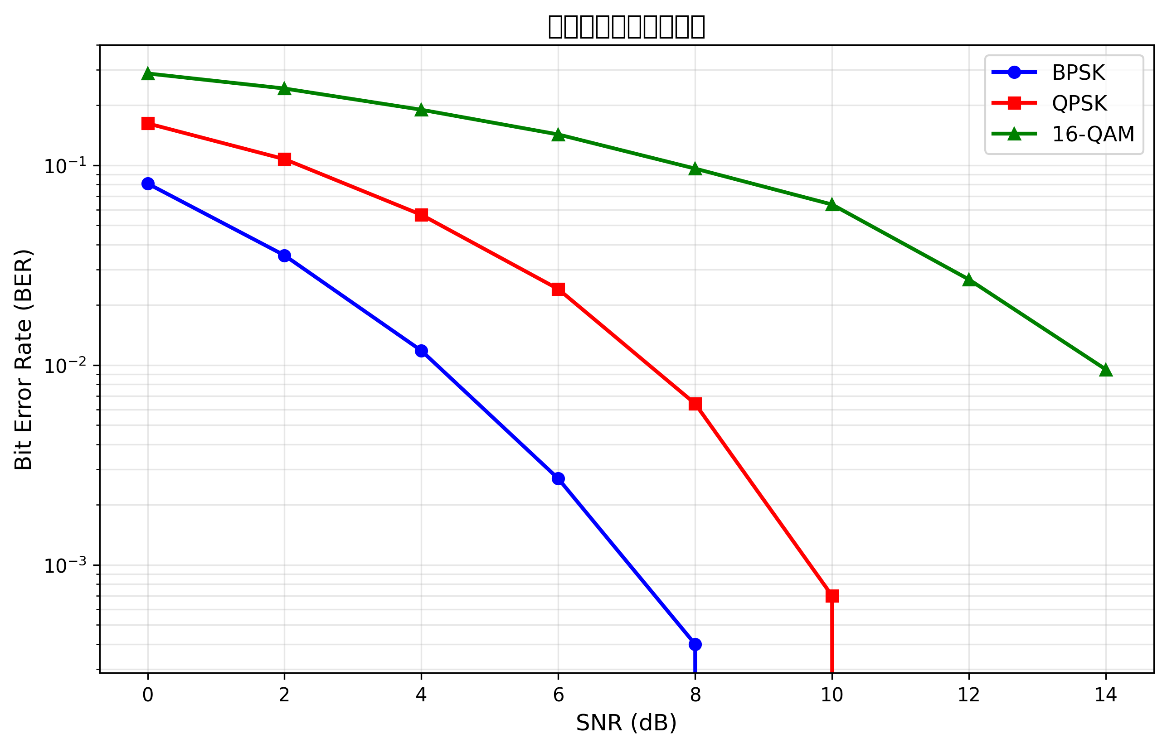
BER性能曲线
BER 曲线的总体趋势符合预期：SNR 增大时，三种调制方式的误比特率都逐渐降低。在低 SNR 区间，16-QAM 的误码率明显更高，这是因为它的星座点距离较近，更容易被噪声推到错误判决区域。BPSK 和 QPSK 的点间距较大，因此表现更稳定。

5. 结果分析与讨论

5.1 星座图对比分析
从星座图可以直观看出三种调制方式的差异。BPSK 只有两个点，结构最简单，抗噪声能力较强，但传输效率最低。QPSK 在单位符号内传输 2 bit，星座点仍然分布得比较均匀，是效率和可靠性之间的折中。16-QAM 一次传输 4 bit，频谱效率最高，但点间距最小，对信道质量要求也最高。

5.2 性能对比分析
在 AWGN 信道中，误码主要由噪声造成的判决错误引起。SNR 越高，噪声功率越小，接收符号越集中在理想星座点附近，所以 BER 会下降。实验结果也说明，高阶调制虽然能提高传输速率，但必须付出抗噪声性能下降的代价。在实际系统中，调制方式通常需要根据信道质量自适应选择。

5.3 遇到的问题与解决方法
实验过程中最容易出错的是归一化和格雷码顺序。最开始我检查代码时特别关注了 QPSK 是否除以 sqrt(2)、16-QAM 是否除以 sqrt(10)，因为这会直接影响平均功率和 BER 曲线。另一个问题是结果图文件会被 .gitignore 忽略，如果不强制加入 results/ 下的图片，自动评分会只通过算法测试，但不会给星座图和 BER 图的分数。最后通过本地运行 python grading/calculate_grade.py 确认了总分为 100/100。

6. 实验心得与Copilot使用体会
这次实验让我对数字调制的流程有了更具体的理解。以前学习 BPSK、QPSK 和 QAM 时，更多是看公式和星座图；真正写程序后，才会注意到输入长度、比特分组、复数符号、功率归一化和判决规则这些细节。
AI 助手在本次实验中主要用于辅助检查思路、解释报错和提醒测试步骤。比如在确认自动评分为什么少了图片分数时，AI 能帮助我从 .gitignore 和评分脚本的角度排查原因。不过核心映射关系和实验结果仍然需要自己理解，不能只看代码能跑通就结束。后续如果继续改进，我会尝试增加理论 BER 曲线，与仿真结果进行对比。

6.3 改进建议
实验平台的自动评分比较清晰，但建议在 README 中更明显地提醒学生：虽然 results/ 默认被 .gitignore 忽略，但提交评分时仍需要包含星座图和 BER 图。这样可以减少因为结果图没有提交而丢分的情况。

7. 参考文献
1. John G. Proakis, Masoud Salehi. 《数字通信（第五版）》. 电子工业出版社, 2011.
2. Simon Haykin. Communication Systems. Wiley, 2001.
3. NumPy 官方文档：https://numpy.org/doc/
4. Matplotlib 官方文档：https://matplotlib.org/stable/
5. 本实验仓库说明文档：https://github.com/jwentong/wireless-modulation-experiment
声明：本实验报告内容真实，代码根据实验要求完成，并已通过本地自动评分测试。
签名：张桂嘉
日期：2026年6月2日

